[Bài đọc] CORS
Cross-origin resource sharing (viết tắt là CORS) là một tiêu chuẩn để truy cập tài nguyên web trên các tên miền khác nhau. CORS cho phép các web scripts tương tác cởi mở hơn với nội dung bên ngoài tên miền gốc, dẫn đến sự tích hợp tốt hơn giữa các dịch vụ web.
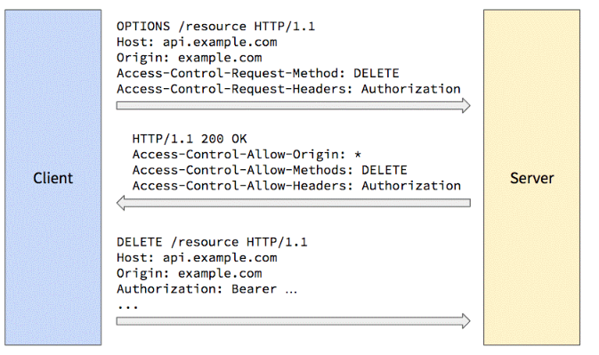

Tổng quan về CORS
Trước khi có tiêu chuẩn về CORS, thì chúng ta không có cách nào để một trang web gửi request thông qua trình duyệt đến một domain khác. Đó là một cơ chế trong trình duyệt có từ Netscape Navigator 2 (1995) gọi là Same Origin Policy (SOP), để hạn chế một document hay một script tương tác với tài nguyên không cùng một gốc hay origin. Hai trang web có cùng một origin là khi nó có chung protocol, port và host. Khác subdirectory cũng coi là khác origin.
Nếu không có SOP, khi người dùng vô tình truy cập một trang web độc hại, script được đặt sẵn trên này có thể truy cập được dữ liệu và thực hiện tính năng của bất kỳ trang web nào người dùng đã dùng trước đó, giúp ngăn chặn các cuộc tấn công Cross-site scripting (XSS).

Cơ chế hoạt động của CORS
Trong trường hợp đơn giản nhất, phía client sẽ tạo request GET, POST, PUT, DELETE để yêu cầu server thực hiện một việc gì đó. Những request này sẽ được đính kèm một header tên là Origin để chỉ định origin của client code (giá trị của header này chính là domain của trang web).
Server sẽ xem xét Origin để biết được nguồn này có phải là nguồn hợp lệ hay không. Nếu hợp lệ, server sẽ trả về response kèm với header Access-Control-Allow-Origin. Header này sẽ cho biết xem client có phải là nguồn hợp lệ để browser tiếp tục thực hiện quá trình request.
Trong trường hợp thông thường, Access-Control-Allow-Origin sẽ có giá trị giống như Origin, một số trường hợp giá trị của Access-Control-Allow-Origin sẽ nhìn giống giống như Regex hay chỉ đơn giản là *, tuy nhiên thì cách dùng * thường được coi là không an toàn vì API của bạn sẽ được public hoàn toàn và ai cũng có thể truy cập được.
Vì vậy, nếu không có header Access-Control-Allow-Origin hoặc giá trị của nó không hợp lệ thì chúng ta sẽ không được phép truy cập đến.

CORS HTTP headers
CORS sử dụng một số HTTP headers trong cả request và response để cho phép việc truy xuất tài nguyên không cùng một origin có thể xảy ra, mà vẫn đảm bảo độ bảo mật.
Về cơ bản thì từ phía server sẽ thông báo cho trình duyệt biết là server chỉ chấp nhận resquest từ origin nào và những phương thức HTTP nào.
Access-Control-Allow-Origin:
Đây là header được trả về từ phía server, để thông báo cho browser biết domain nào được truy xuất tài nguyên từ server đó. Header này có thể được thiết lập giá trị: * chấp nhận request từ tất tần tật các domain hoặc một domain đầy đủ (https://example.com)
Access-Control-Allow-Headers:
Bằng header này Server sẽ thông báo cho trình duyệt biết những request header nào được phía server hỗ trợ. Ví dụ như (x-authentication-token, Authorization v.v). Nếu client gửi những header khác không nằm trong danh sách này sẽ bị server bỏ qua.
Access-Control-Allow-Methods:
Đây là một danh sách chứa các phương thức HTTP mà server cho phép client sử dụng (vd: GET, POST, DELETE), và sách này phân cách bằng dấu phẩy. Ví dụ có những trường hợp server chỉ cho phép truy xuất, nhưng không cho phép cập nhật hoặc xoá tài nguyên chẳng hạn. Origin Header này được đính kèm theo mỗi request đến server, nó được sinh ra từ server mà nơi tài liệu được trả về. Và vì lý do bảo mật, trình duyệt không cho phép ghi đè, thay đổi gía trị của header này.

Các truy vấn dùng CORS
Các truy vấn sau bắt buộc phải sử dụng CORS, theo tiêu chuẩn quốc tế.
- Các truy vấn bằng XMLHttpRequest hoặc Fetch API đến một domain khác.
- WebGL Texture
- Ảnh, video được vẽ vào canvas sử dụng drawImage.
Web fonts truy vấn đến domain khác qua @fontface của CSS, trong đó trang web chỉ có thể sử dụng font dạng True Type nếu được cho phép.
Last modified: Tuesday, 26 January 2021, 7:50 PM
Previous Activity

